PROYECTO “EL AGUA”

CUARTO DE PRIMARIA

SESIÓN 1:

Comenzamos la actividad con una dobla actividad motivadora:
- Al abrir las puertas del colegio, nuestro alumnado se encontró en el patio un barco rodeado de basura: latas, botellas, diferentes envases, bolsas de basura…. Junto a él un gran cartel que decía “¿Qué le estamos haciendo a nuestro planeta?”.
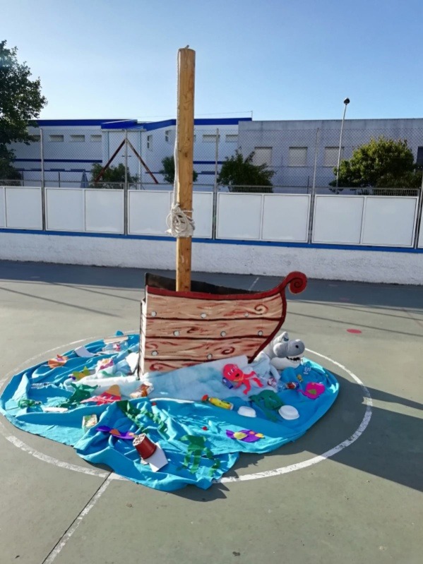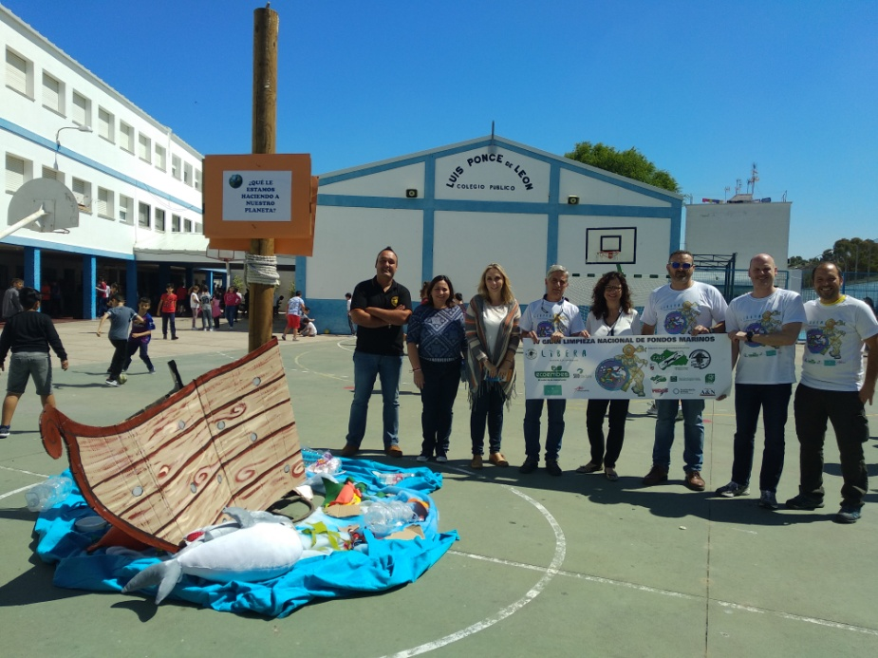

- Un club de buceo “Capitán Garfio”, nos mostró imágenes del fondo del mar en diferentes puntos y nos contó la cantidad de basura que encuentran en cada inmersión. Nos hicieron ver la importancia de que cada uno de nosotros se conciencie y ponga su granito de arena para cuidar nuestro planeta.

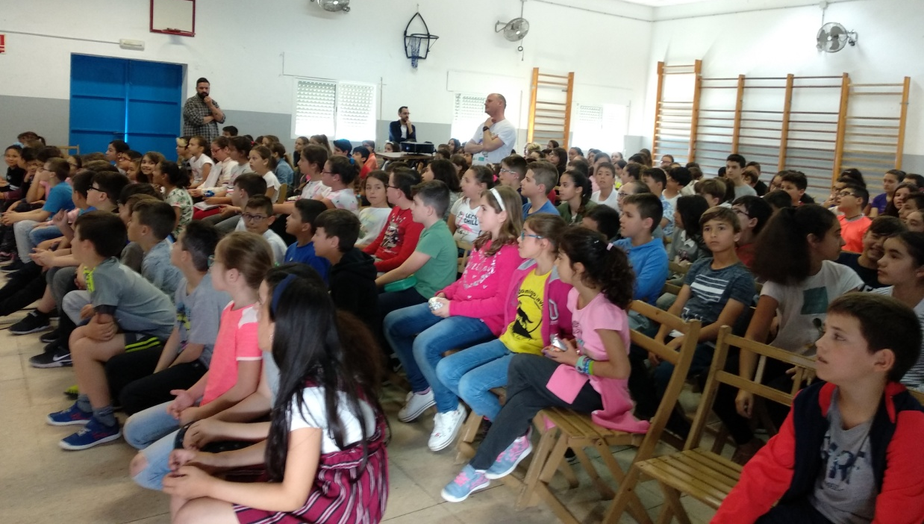
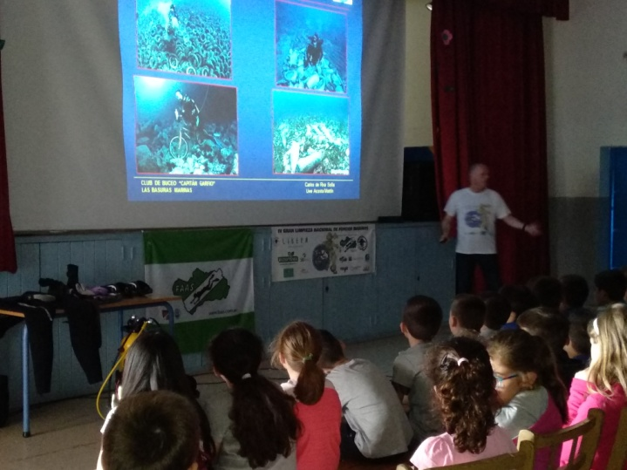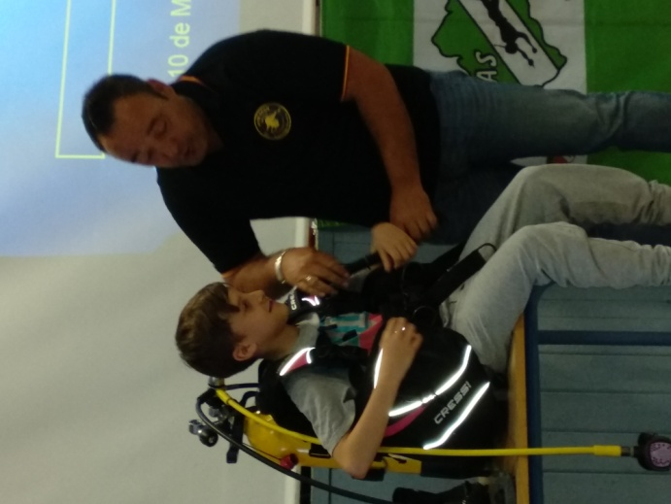

Estas actividades llevaron al alumnado a diferentes reflexiones:
- ¿Cómo podemos ayudar?
- ¿Qué le pasará al planeta si no paramos de ensuciarlo?
- ¿Qué pasaría si no hubiera agua?
- ¿Por qué el agua es tan importante?
- Además de en los ríos y en los mares, ¿Dónde podemos encontrar agua?
- ¿Cómo se ha utilizado el agua a lo largo de los tiempos?

Después de un amplio debate, decidimos centrar nuestra investigación en cuatro campos:
1.- Accidentes geográficos que están relacionados con el agua.
2.- Inventos que tienen alguna relación con el agua.
3.- Monumentos relativos al agua.
4.- Otras construcciones que tienen algo que ver con el agua.

SESIÓN 2:
Se formaron cuatro grupos. Y cada uno de ellos se centrará en uno de los cuatro apartados. Hicieron sus carteles alusivos al grupo y a los miembros que lo componen.
Se entregan imágenes mezcladas. En grupo, deben clasificarlas en los cuatro apartados en los que se divide nuestra investigación. Después, en gran grupo, se expresan y corrigen las intervenciones, entregando a cada grupo sus imágenes correspondientes.
Por último, se entregan puzles de diferentes elementos, los cuales se pegaron en una cartulina.
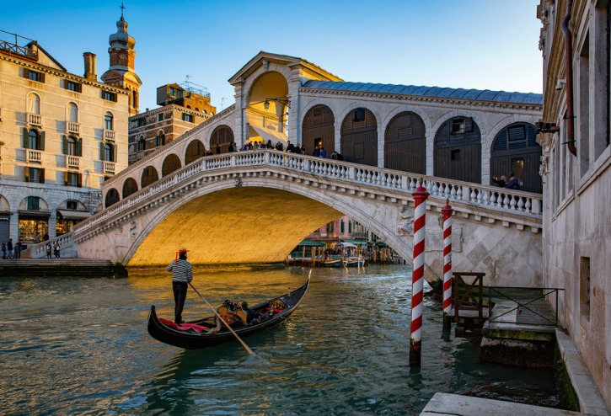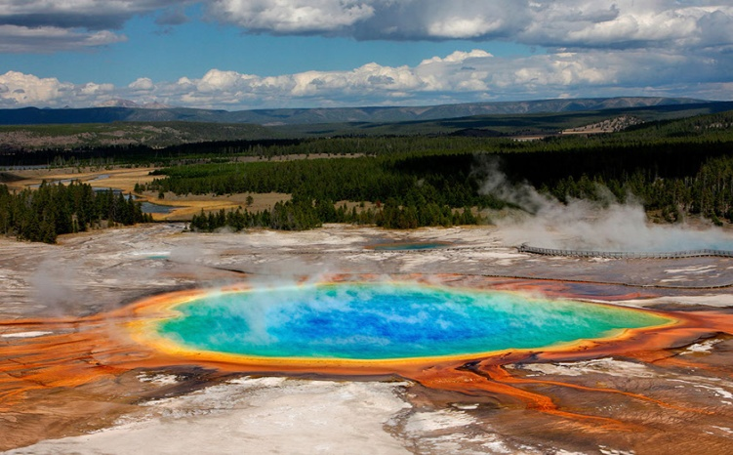
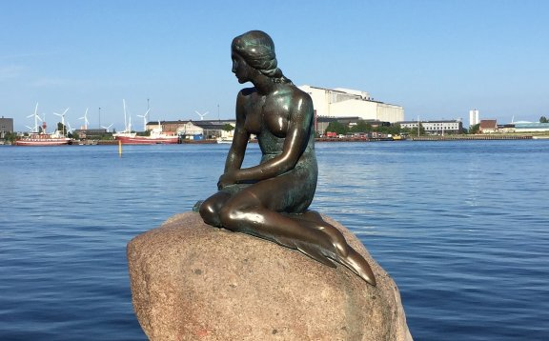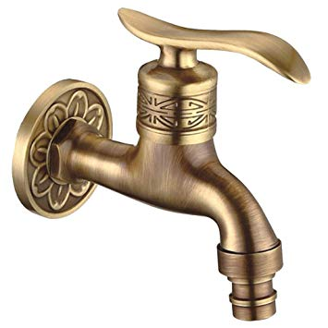

SESIÓN 3:
Se entregan piezas de información también mezcladas relativas a elementos de los cuatro apartados, como el autor (en su caso), localización, fecha, descripción, curiosidades,….
Durante el tiempo de esta sesión no dio tiempo a realizar la actividad. De modo que se continuará en la siguiente sesión.
LOCALIZACIÓN | Londres, Inglaterra
FECHA | Finales del siglo XVI
AUTOR | Sir John Harrington
DESCRIPCIÓN | Invento precursor de los váteres que hoy existen.
MATERIALES | Generalmente, los inodoros se fabrican de porcelana, pero también de acero inoxidable y cualquier otro material impermeable y liso.
USOS | Aparato sanitario utilizado para recoger y evacuar los excrementos sólidos y líquidos de los humanos hacia una instalación de saneamiento y que impide, mediante un sistema de sifón de agua limpia, la salida de los olores desagradables de la cloaca o alcantarillado hacia los espacios habitados.
CURIOSIDADES | El nombre de inodoro viene de que es el primer aparato sanitario que tuvo un cierre hidráulico para evitar la salida de olores. Antes de la aparición de este sistema, evidentemente era maloliente, y se encerraba en un local pequeño, exclusivo para ese uso, que tenía el nombre de retrete.

SESIÓN 4:
Se continuará clasificando la información, corrigiendo los posibles fallos y entregando a sus respectivos grupos la información correspondiente. Asimismo se compondrán cada una de las tablas de cada elemento.

SESIONES 5 Y 6:
Realizaremos algún tipo de trabajo artístico relacionado con su apartado:
1.- Accidentes geográficos que están relacionados con el agua: Realizaremos un gran mapamundi situando cada uno de estos accidentes geográficos en su lugar en el mundo.
2.- Inventos que tienen alguna relación con el agua: Realizaremos algún invento relacionado con el agua, como una placa solar casera, viendo cómo se calienta el agua.
3.- Monumentos relativos al agua: Realizaremos con pasta moldeable los distintos monumentos del Peine de los Vientos de San Sebastián.
4.- Otras construcciones que tienen algo que ver con el agua: Utilizando cereales en forma de conchas de chocolate, reproduciremos una construcción local como son Los Corrales de Rota.

SESIÓN 7:
Realizaremos una exposición de todo lo investigado. Junto a los trabajos de todos los compañeros del centro.

